KAIMO-Prototyp
Ideen zur Weiterentwicklung
Ziel:
Der aktuelle KAIMo-Demonstrator soll zu einem Lerntool für die Aus- und Weiterbildung von Fachkräften weiterentwickelt werden. Hierzu bedarf es insbesondere der Möglichkeit weitere Fallvignetten anzulegen.
Idee 1:
- KAIMo erhält eine neue Startseite, über die eine Auswahl der gewünschten Fallvignette erfolgen kann. Beispiel:

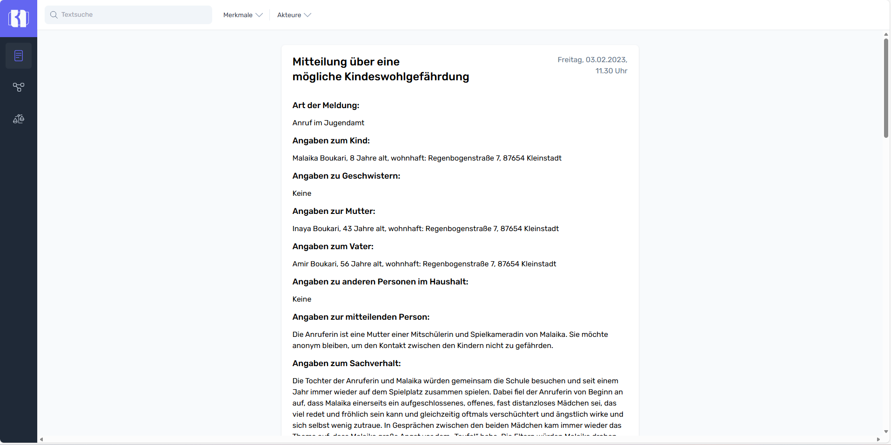
Fallvignette 1
Fallvignette 2
Fallvignette 3

- Die Fallvignetten sowie alle Textinhalte zu den einzelnen Funktionen (Hinweiszusammenfassung, Folgenabschätzung, Plausabilitätsprüfung) werden nach einer vordefinierten Struktur manuell durch die Dozent*innen erstellt (z.B. Word-Datei) und manuell in den Demonstrator (html-Datei) eingepflegt.

Idee 2:
- KAIMo erhält eine neue Startseite, über die eine Auswahl der gewünschten Fallvignette erfolgen kann.
- Die Fallvignetten sowie alle Textinhalte zu den einzelnen Funktionen (Hinweiszusammenfassung, Folgenabschätzung, Plausabilitätsprüfung) werden nach einer vordefinierten Struktur digital über eine Plattform (z.B. LLars) manuell durch die Dozent*innen eingepflegt und automatisiert in KAIMo integriert.

Idee 3:
- KAIMo erhält eine neue Startseite, über die eine Auswahl der gewünschten Fallvignette erfolgen kann.
- Die Fallvignetten wird nach einer vordefinierten Struktur digital über eine Plattform (z.B. LLars) manuell durch die Dozent*innen eingepflegt und automatisiert in KAIMo integriert.
- Die weiteren Textinhalte (Hinweiszusammenfassung, Folgenabschätzung, Plausabilitätsprüfung) werden über ein hinterlegtes KI-Modell automatisiert erzeugt (ggf. editierbar für Fachkräfte?).

Alle Dateien zum aktuellen Demonstrator liegen hier ab:
"V:\Fak_SW\E-Counseling\Institut\01_Projekte\0Archiv\Abgeschlossene_Projekte\2024-KAIMo\2 Arbeitspakete\Prototyp\Anwendung\KAIMo_Final"

